Отчёт лабораторная работа №2
  - Простейший вариант
Гаязов Рузаль Ильшатович
Содержание

1. Цель работы
Получение практических навыков работы в консоли с атрибутами файлов, закрепление теоретических основ дискреционного разграничения доступа в современных системах с открытым кодом на базе ОС Linux.

2. Выполнение лабораторной работы
- Создаем гостевую учетную запись и задаем ей пароль через командую строку.
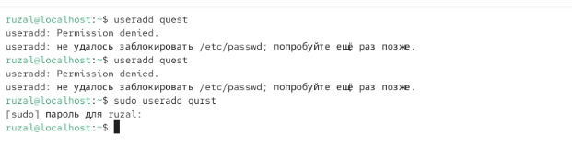
Создание гостевой учетной записи
- Вводим команды из лабораторной работы
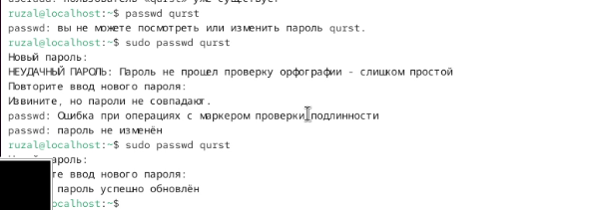
Проверка команд
- Заходим в гостевую запись и проверяем базовые параметры
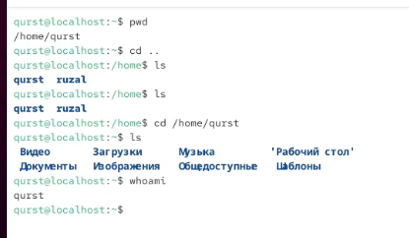
Проверка учетной записи
- Вводим команды из лабораторной работы
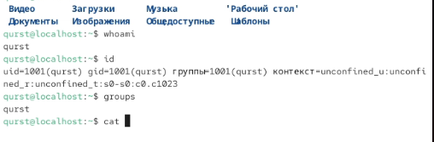
Проверка команд
- Вводим команды из лабораторной работы
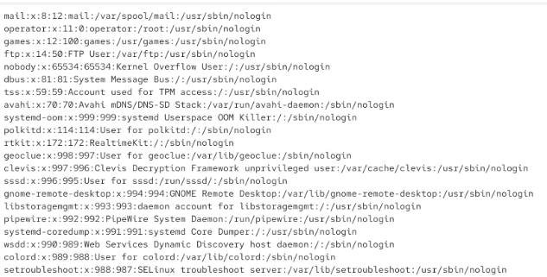
Проверка команд
- Вводим команды из лабораторной работы
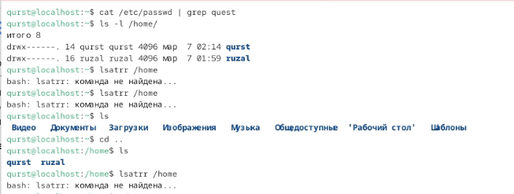
Проверка команд
- Вводим команды из лабораторной работы
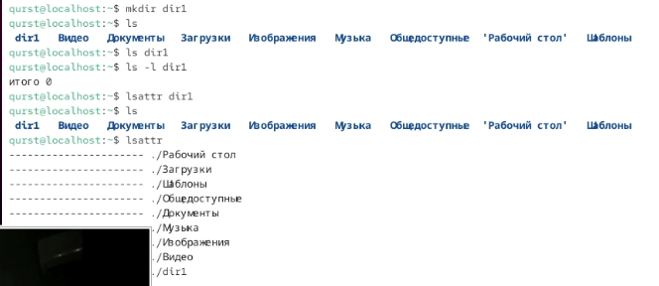
Проверка команд
- Вводим команды из лабораторной работы
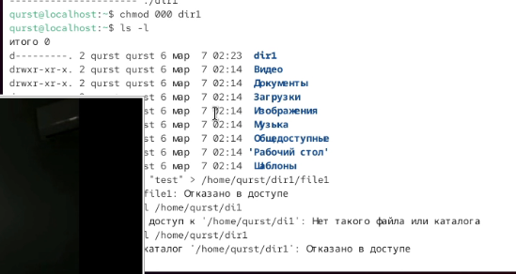
Проверка команд
- Создаем папку и проверяем доступ к ней
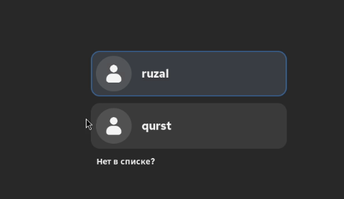
Проверка

3. Выводы
Я получил практические навыки работы с атрибутами файлов.

